2016—2017学年度下期高中二年级期中检测
物理（3-5）试题WWW.ziyuanku.com
本试卷分第Ⅰ卷（选择题）和第Ⅱ卷（非选择题）两部分，满分100分，考试时间90分钟。$来&源：ziyuanku.com
注意事项：
1.答第I卷前，考生务必将自己的姓名、考号等考生信息填写在答题卡上，并用2B铅笔将考号填涂在相应位置。
2.答第I卷时，每小题选出答案后，用2B铅笔把答题卷上的答题卡对应题目的答案标号涂黑，如需改动，用橡皮擦干净后，再选涂其它答案标号，不能答在试题卷上。
3. 非选择题答案使用0.5毫米的黑色墨水笔书写在答题卷上，字体工整字迹清楚，不得超出答题栏边界。
4. 考试结束后，监考员请将答题卷收回。

第I卷 选择题
- 选择题（1—8题为单项选择，9—12为多项选择，每题4分，共48分。）
1．物体的动量变化量的大小为5 kg·m/s，这说明
A. 物体的动量在减小 B. 物体的动量在增大
C. 物体的动量大小一定变化 D. 物体的动量大小可能不变
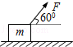
2．如图所示，一个m=3kg的物体静止在光滑的水平面上，受到与水平方向成60°角的力F作用，F的大小为9N，经2s时间（g=10m/s²），则物体动量的改变量是
A.60NS B. 18NS C.9NS D.0
3．如图所示，质量为M的小车置于光滑的水平面上，车的上表面粗糙，有一质量为m的木块以初速度v₀水平地滑至车的上表面，若车足够长，下列说法正确的是
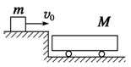

A．木块的最终速度为
B．由于车表面粗糙，小车和木块所组成的系统动量不守恒
C．车表面越粗糙，木块减少的动量越多
D．车表面越粗糙，小车获得的动量越多
4．质量为ｍ的A球以速率v与质量为3ｍ的静止B球沿光滑水平面发生正碰，碰撞后Ａ球速率为v/2，则B球速率可能为（ ）
A．v/6 B．v/3 C．2v D．v/2
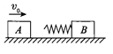
5．如图所示，在光滑的水平面上有两物体A、B，它们的质量均为m。在物体B上固定一个轻弹簧处于静止状态。物体A以速度v₀沿水平方向向右运动，通过弹簧与物体B发生作用。下列说法正确的是
A．当弹簧获得的弹性势能最大时，物体A的速度为零
B．当弹簧获得的弹性势能最大时，物体B的速度为零
C．在弹簧的弹性势能逐渐增大的过程中，弹簧对物体B所做的功为
D．在弹簧的弹性势能逐渐增大的过程中，弹簧对物体A和物体B的冲量大小相等，
方向相反
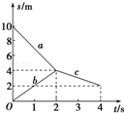
6．A、B两球沿一直线运动并发生正碰，如图所示为两球碰撞前后的位移﹣时间图象，a、b分别为A、B两球碰前的位移﹣时间图象，c为碰撞后两球共同运动的位移﹣时间图象，若A球质量m=2kg，则由图可知下列结论错误的是
A．A、B碰撞前的总动量为3 kg．m/s
B．碰撞时A对B所施冲量为﹣4 N．s
C．碰撞前后A的动量变化为4 kg．m/s
D．碰撞中A、B两球组成的系统损失的动能为10 J中·华.资*源%库 ziyuanku.com
7．元素X是Y的同位素，分别进行下列衰变过程:, ，则下列说法错误的是
A．Q与s是同位素 B．x与R原子序数相同
C．R 的质子数不少于上述任何元素 D．R比S的中子数多2
8．根据α粒子散射实验，卢瑟福提出了原子的核式结构模型，图中虚线表示原子核形成的电场的等势线，实线表示一个α粒子运动的轨迹，在α粒子从a运动到b，再运动到c的过程中，下列说法中正确的是
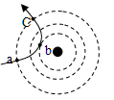
A. 动能先增大，后减小
B. 电势能先减小，后增大
C. 电场力先做负功，后做正功，总功为零
D. 加速度先变小，后变大
9．关于速度、动量和动能，下列说法正确的是
A．物体的速度发生变化，其动能一定发生变化
B．物体的动量发生变化，其动能一定发生变化
C．物体的速度发生变化，其动量一定发生变化中·华.资*源%库 ziyuanku.com中/华-资*源%库
D．物体的动能发生变化，其动量一定发生变化
10. 下列运动过程中，在任意相等时间内，物体动量变化相等的是
A．平抛运动 B．自由落体运动
C．匀速圆周运动 D．匀减速直线运动
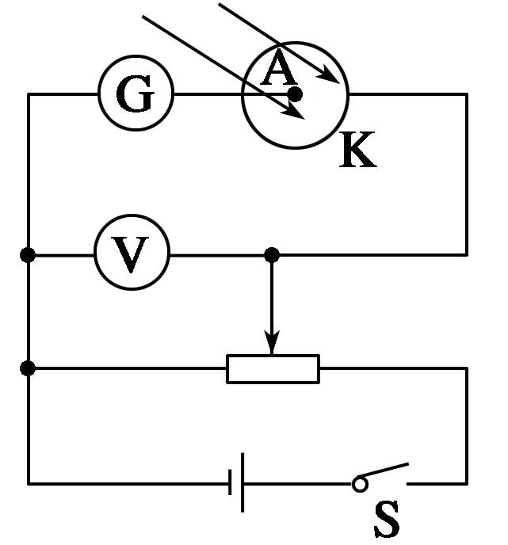
11. 某同学采用如图所示的实验装置来研究光电效应现象．当用某单色光照射光电管的阴极K时，会发生光电效应现象．闭合开关S，在阳极A和阴极K之间加上反向电压，通过调节滑动变阻器的滑片逐渐增大电压，直至电流计中电流恰为零，此电压表的电压值U称为遏止电压，根据遏止电压，可以计算出光电子的最大初动能E_{km}.现分别用频率为ν₁和ν₂的单色光照射阴极，测量到遏止电压分别为U₁和U₂，设电子质量为m，电荷量为e，则下列关系式中正确的是
A．用频率为ν₁的光照射时，光电子的最大初速度v＝
B．阴极K金属的逸出功W₀＝hν₁－eU₁
C．阴极K金属的极限频率ν_{c}＝
D．普朗克常数h＝
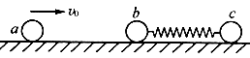
12. 如图所示，三小球a、b、c的质量都是m，都放于光滑的水平面上，小球b、c与轻弹簧相连且静止，小球a以速度v₀冲向小球b，碰后与小球b黏在一起运动．在整个运动过程中，下列说法中正确的是
A．三球与弹簧组成的系统总动量守恒，总机械能不守恒
B．三球与弹簧组成的系统总动量守恒，总机械能也守恒
C．当小球b、c速度相等时，弹簧弹性势能最大Ziyuanku.com
D．当弹簧恢复原长时，小球c的动能一定最大，小球b的动能一定不为零
第Ⅱ卷 非选择题
二、实验题。
13．（8分）如图所示为弹簧弹射装置，在内壁光滑、水平固定的金属管中放有轻弹簧，在其两端各放置一个金属小球1和2（两球直径略小于管径且与弹簧不固连），压缩弹簧并锁定。现解除锁定，则两个小球同时沿同一直线向相反方向弹射。按下述步骤进行实验：
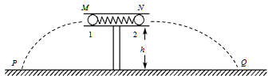
①用天平测出两球质量分别m₁、m₂；
②用刻度尺测出两管口离地面的高度均为h；
③解除弹簧锁定弹出两球，记录两球在水平地面上的落点P、Q。
回答下列问题：
（1）要测定弹射装置在弹射时所具有的弹性势能，还需测量的物理量有______（2分）。（已知重力加速度g）
A．弹簧的压缩量△x； B．两球落点P、Q到对应管口M、N的水平距离x₁、x₂；
C．小球直径； D．两球从管口弹出到落地的时间t₁、t₂。
（2）根据测量结果，可得弹性势能的表达式为E_{P}＝___________（3分）。
（3）由上述测得的物理量来表示，如果满足关系式____________（3分）。那么说明弹射过程中两小球组成的系统动量守恒。
三、计算题。（44分 解答题应写出必要的文字说明、方程式和重要演算步骤，只写出最后答案的不能得分。有数值计算的题．答案中必须明确写出数值和单位。）
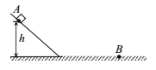
14.（10分）如图所示，质量为m的小滑块（可视为质点），从h高处的A点由静止开始沿斜面下滑，停在水平地面上的B点（斜面和水平面之间有小圆弧平滑连接）。要使物体能原路返回，在B点需给物体的瞬时冲量最小应是多少？

15．（10分）氢原子能级图如图所示，氢原子从n=2的激发态跃迁到基态。
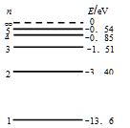
①求氢原子辐射的光子能量。
②氢原子辐射的光子照射逸出功为3．34eV的锌板时，求
逸出光电子的最大初动能。

16.（12分）原来静止的原子核_{a}^{b}X，发生α衰变后放出一个动能为E₀的α粒子，求：
（1）生成的新核动能是多少？

（2）如果衰变释放的能量全部转化为α粒子及新核的动能，释放的核能ΔE是多少？
（3）亏损的质量Δm是多少？

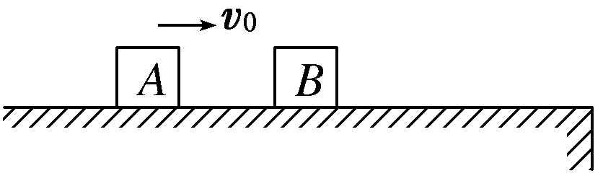
17.（12分）如图5所示，在粗糙水平桌面上沿一条直线放两个完全相同的小物体A和B(可看做质点)，质量均为m，相距L， B到桌边缘的距离是2L。对A施以瞬时水平冲量，使A沿A、B连线以初速度v₀向B运动。设两物体碰撞时间很短，碰后不再分离。为使两物体能发生碰撞，且碰撞后又不会离开桌面，求物体A、B与水平面间的动摩擦因数μ应满足的条件？
图5
2016—2017学年度下期高中二年级期中检测
物理（3-5）试题参考答案及评分标准
一、选择题（本题12小题，每小题4分，满分48分。其中9、10、11、12为多选。全选对得4分，选对但不全得2分）
题号 | 1 | 2 | 3 | 4 | 5 | 6 | 7 | 8 | 9 | 10 | 11 | 12
答案 | D | C | A | D | D | A | B | C | CD1 | ABD | ABD | ACD
二、实验题（共8分）。
13.（1）B(2分 )（2）$\frac{m_{1}{\text{gx}}_{1}^{2}}{4h}+\frac{m_{2}{\text{gx}}_{2}^{2}}{4h}$(3分 )（3）m₁x₁＝m₂x₂ (3分 )
14.（10分）
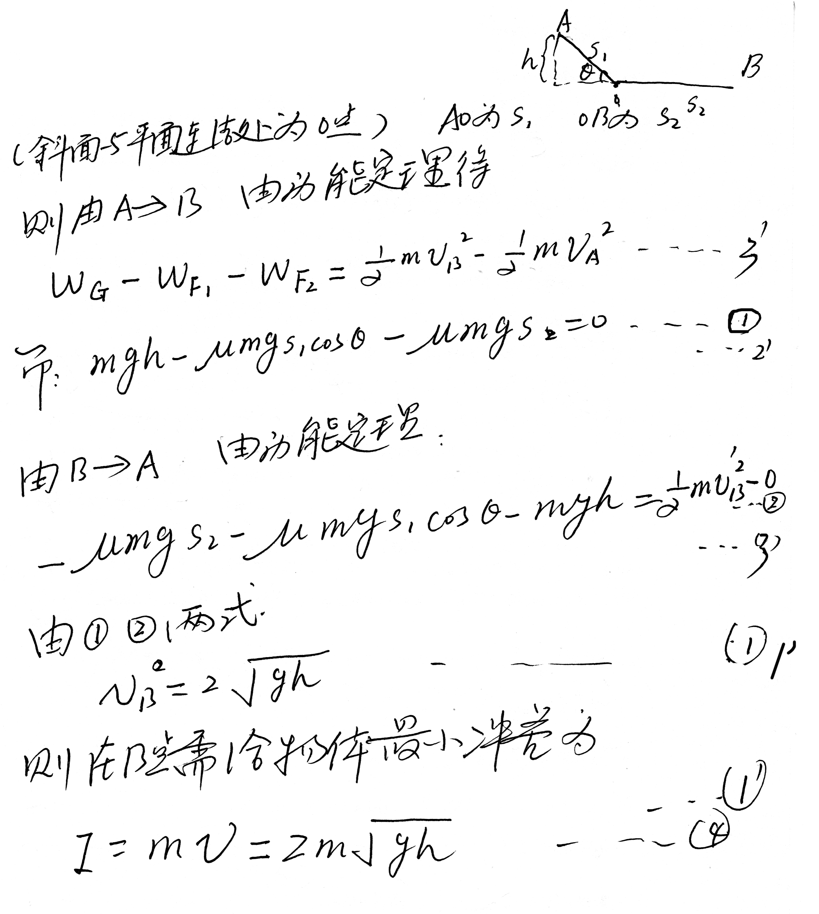WWW.ziyuanku.com
15．(10分 )①10．2eV ②6．86eV
试题分析：①eV ………………………………4分
② ………………………………6分
16：（12分）解析：(1)衰变方程为：_{a}^{b}X―→₂⁴He＋_{a－2}^{b－4}Y………………………1分
在衰变过程中动量守恒m_{α}v_{α}＝m_{Y}v_{Y}………………………1分
又因为E_{k}＝，所以＝＝，E_{Y}＝E₀…………………………4分
（2）由能量守恒，释放的核能 ΔE＝E₀＋E_{Y}＝E₀＋E₀＝………………3分
（3）由质能关系ΔE＝Δmc²，解得Δm＝.…………………………3分
17. (12wv )对A由动能定理得：－μmgl＝mv－mv…………………………3分
v₁＝0，解得μ的最大值：μ＝………………………………………………2分
A与B碰撞，动量守恒，以v₀方向为正方向，有： mv₁＝2mv₂…………2分
A与B滑行过程：－μ·2mg·2l＝0－·2mv…………………………2分
解得μ的最小值：μ＝ ………………………………………………2分
所以μ的取值范围为：≤μ≤……………………………………1分

